**Για περισσότερες πληροφορίες: Δελτίο Τύπου**

**WaveMotion Α.Ε** Για άμεση δημοσίευση.

Τηλ.:210-9244505 Hμ.: 29/06/2022

Email: jbl_greece@wavemotion.gr

**Η JBL είναι ο Sound Partner του μεγαλύτερου Gaming Event για δεύτερη χρονιά!**

**To**

**Το game**

Γνώρισε τη gaming σειρά Quantumστο Gameathlon

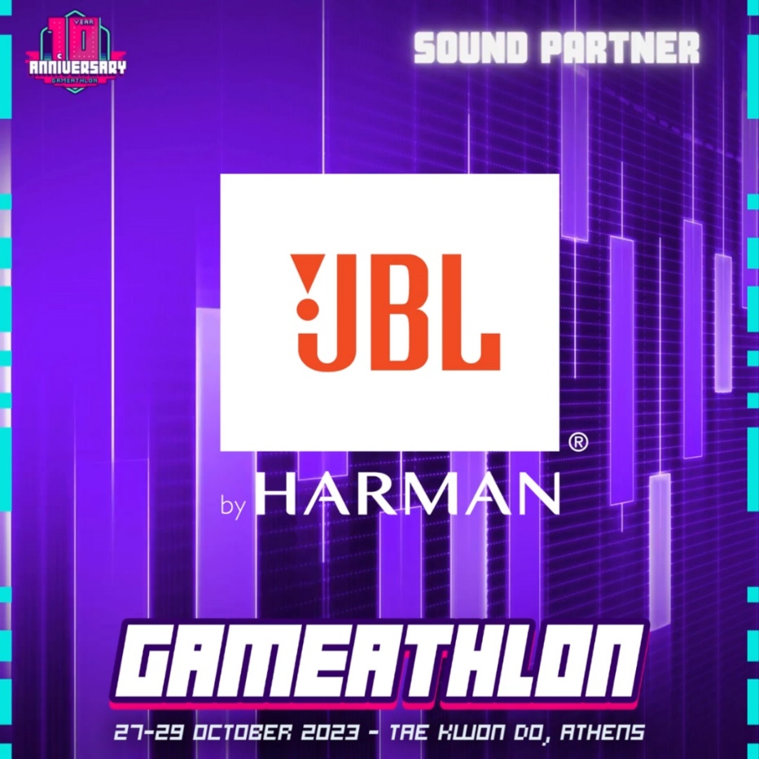

**GAMEATHLON, το μεγαλύτερο Gaming Event κλείνει 10 χρόνια και η JBL δεν θα μπορούσε να λείπει από αυτό!**

Αθήνα – 26 Οκτωβρίου 2023. – H WaveMotion AE, Επίσημος Διανομέας για την Ελληνική αγορά, των lifestyle προϊόντων ήχου της JBL, ανακοινώνει την συμμετοχή της JBL ως Sound Partner του μεγαλύτερου gaming event – GAMEATHLON για μια ακόμα χρονιά.

Το GAMEATHLON ανοίγει τις πόρτες του, την Παρασκευή 27 Οκτωβρίου, στην ολυμπιακή αρένα του ΤΑΕ ΚΒΟΝ ΝΤΟ στο Παλαιό Φάληρο. Διανύοντας τον δέκατο κύκλο του, το GAMEATHLON προετοιμάζει την ολυμπιακή αρένα του Σταδίου και ετοιμάζεται να φιλοξενήσει χιλιάδες επισκέπτες σε αυτό το mega event θεσμό, με πυρήνα το gaming. Στο event θα συναντήσετε επαγγελματίες παίκτες, υπουργούς, cosplayers, προγραμματιστές, tattoo artists, κοινότητες, πολυεθνικά στελέχη, καθηγητές, μουσικούς και τους πιο διαβόητους δημιουργούς περιεχομένου… όλα στο ίδιο τεχνολογικό blockbuster με την πιο αγνή ατμόσφαιρα!

Η JBL φέρνει τον premium Gaming ήχο της και δίνει τον ρυθμό στο GAMEATHLON 2023, ως Sound Partner του. Η σειρά JBL Quantum θα βρίσκεται στο επίκεντρο της σκηνής, με τα JBL Quantum 400 να προσφέρουν την πιο ρεαλιστική εμπειρία ήχου σε όσους θα έχουν την ευκαιρία να ανέβουν στο Big Stage. Για όσους απαιτητικούς Gamers βρεθούν στο Small stage ή στην PC Arena Quantum σειρά θα μετατρέψει κάθε τους παιχνίδι σε επικό γεγονός.

H **JBL Quantum** σειρά αποτελείται από **16 διαφορετικά Gaming Headsets** (ενσύρματα, Bluetooth & Wireless) που συμπληρώνονται από **δύο** **TWS ακουστικά (Quantum TWS & Quantum TWS Air) και USB Μικρόφωνο (Quantum Stream).**

Η σειρά **JBL Quantum** προσφέρει την πιο καθηλωτική εμπειρία ήχου που υπήρξε ποτέ στα gaming headsets. Ακούγονται φωνές από πίσω σου; Βήματα στα αριστερά σου; Το να ακούς όλους τους ήχους από το γύρω περιβάλλον σου είναι σημαντικό στο παιχνίδι σου. Ενισχύει κάθε ηχητική λεπτομέρεια με απόλυτη ακρίβεια και θρυλικό ήχο, προσφέροντας ένα πραγματικά ανταγωνιστικό πλεονέκτημα, χάρη στην τεχνολογία **JBL QuantumSOUND™.**

Από την έκρηξη αδρεναλίνης στην καταδίωξη εχθρών στα FPS παιχνίδια, έως την εμπλοκή σε επικές μάχες ΜΟΒΑ, η σειρά **JBL Quantum** προσφέρει τον ήχο που κερδίζει.

Στο επίκεντρο της σειράς βρίσκεται το flagship μοντέλο **JBL Quantum ONE** που αναβαθμίζει τον ήχο σε ανώτερα επίπεδα, καθώς είναι κατασκευασμένο εξ’ ολοκλήρου με την τεχνολογία ήχου **QuantumSPHERE 360™** της JBL. Έχει δοκιμαστεί επιστάμενα από gamers και διαθέτει αισθητήρες κίνησης και χωρικού ήχου (3D Sound), ώστε να εντοπίζει με ακρίβεια και να συνδέει οπτικά αντικείμενα του παιχνιδιού, με τον σχετικό ήχο τους.

Ακολουθήστε τα social μας [Facebook](https://www.facebook.com/JBLGreece) & [Instagram](https://www.instagram.com/jbl_greece/)

**GameAthlon 2023** – Tae Kwon Do Φάληρο

Ώρες λειτουργίας:

Παρασκευή 27, 17.00-22.00

Σάββατο 28, 10.00-22.00

Κυριακή 29, 10.00-22.00

**Σχετικά με την  WaveMotion Α.Ε.**

H WaveMotion είναι Ανώνυμη εισαγωγική Εταιρεία προϊόντων τεχνολογίας, εδρεύει στην Αθήνα και δραστηριοποιείται στο χώρο των smart electronics, της υψηλής τεχνολογίας, του ήχου και της εικόνας. H λέξη WaveMotion μας παραπέμπει σε λέξεις όπως: ήχος, φως, εικόνα, δύναμη, ταχύτητα, διασκέδαση. Όπως τα κύματα κινούνται διαρκώς και με ταχύτητα, με τον ίδιο τρόπο εξελίσσεται η τεχνολογία στον ήχο, την εικόνα, τις τηλεπικοινωνίες, την πληροφορική. Σκοπός της WaveMotion είναι η παροχή -στην Ελληνική αγορά- προϊόντων Υψηλής Τεχνολογίας, τα οποία συνδυάζουν την Τεχνολογία Αιχμής με την Αισθητική και το Μοντέρνο Σχεδιασμό. Σήμερα, η WaveMotion διανέμει επίσημα στην ελληνική αγορά τα παρακάτω διεθνή brand names, τα οποία κατέχουν ηγετικές θέσεις στον τομέα δραστηριότητάς τους όπως harman/kardon, JBL, , Kef, Q Acoustics, Audio Pro, QED, Goldring, rapoo, Νative Union, Livall.

**Σχετικά με την  HARMAN**

Η HARMAN (harman.com) σχεδιάζει και κατασκευάζει  προϊόντα και λύσεις για αυτοκινητοβιομηχανίες, καταναλωτές και επιχειρήσεις παγκοσμίως, συμπεριλαμβανομένων των συνδεδεμένων συστημάτων αυτοκινήτων, των προϊόντων ήχου και εικόνας, των λύσεων αυτοματισμού επιχειρήσεων και υπηρεσίες που υποστηρίζουν το Internet of Things. Με κορυφαίες μάρκες, όπως τα AKG®, Harman Kardon®, Infinity®, JBL®, Lexicon®, Mark Levinson® και Revel®, η HARMAN θαυμάζεται από τους λάτρεις ήχου, τους μουσικούς και τους χώρους διασκέδασης σε όλο τον κόσμο. Περισσότερα από 50 εκατομμύρια αυτοκίνητα στο δρόμο σήμερα είναι εξοπλισμένα με συστήματα HARMAN ήχου. Οι υπηρεσίες λογισμικού μας στηρίζουν και είναι συμβατές  με  δισεκατομμύρια κινητές συσκευές και συστήματα που είναι συνδεδεμένα, ενσωματωμένα και ασφαλή σε όλες τις πλατφόρμες, από την εργασία στο σπίτι μέχρι το αυτοκίνητο και το κινητό. Η HARMAN απασχολεί περίπου 30.000 εργαζόμενους σε όλη την Αμερική, την Ευρώπη και την Ασία. Τον Μάρτιο του 2017, η HARMAN έγινε θυγατρική της Samsung Electronics Co., Ltd.